四川大学生就业服务平台使用手册3.0
（学院管理员）

一、就业管理
处理毕业生生源、网签、就业信息填报等相关信息；

（一）生源信息审核
学生生源提交审核后，学院管理员登录就业管理后台，在就业管理-校级生源页面，点击【院系待审】下面的蓝色数字，如图：
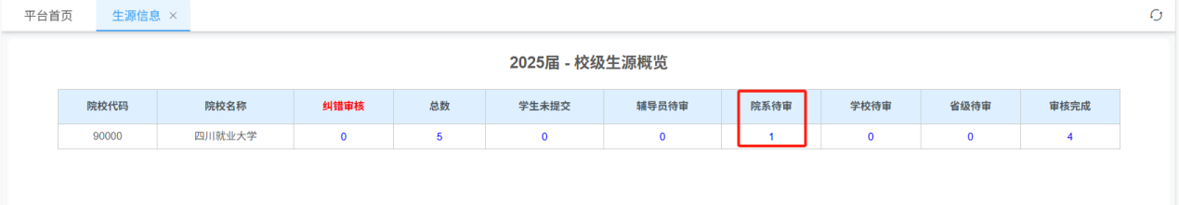
打开院系待审核详情页面如图：
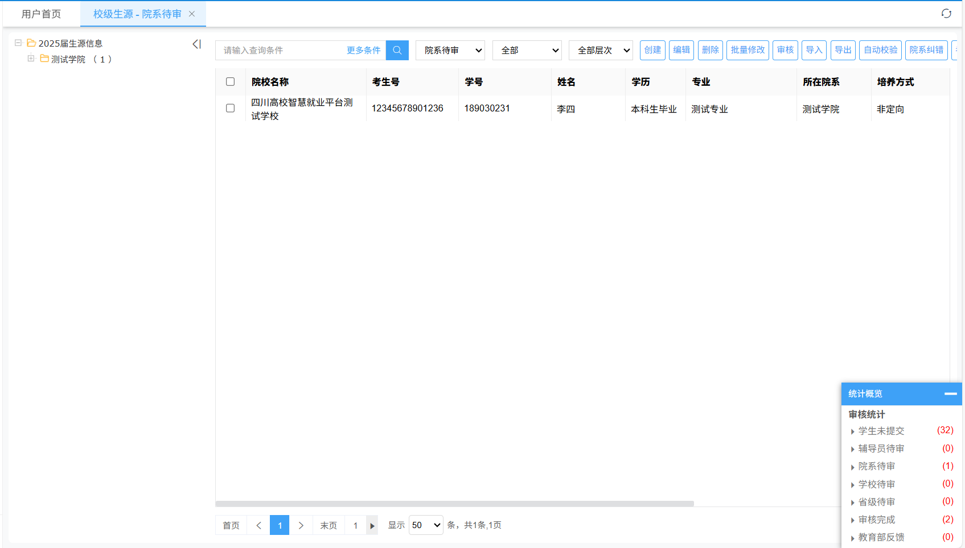
双击待审核学生，打开学生生源详情，如图：
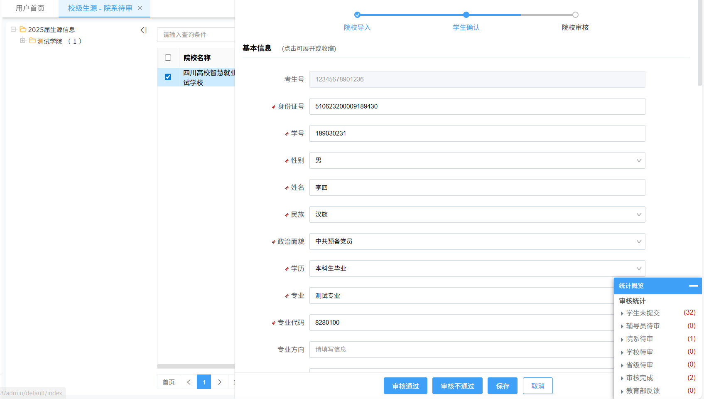
检查无误后进行审核，审核时，系统会自动进行规则校验，不符合规则则无法审核通过，学院审核通过之后，提交学校管理员审核；

（二）生源纠错审核
学生提交纠错申请后，学院管理员登录就业中心，进入就业管理-生源信息核对-纠错审核中可对学生提交的纠错申请进行审核，如图：
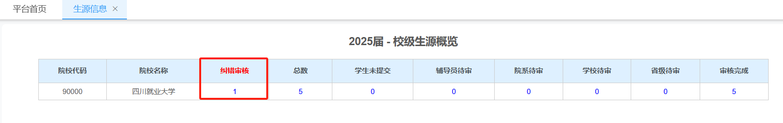
点击纠错审核进入界面如图：
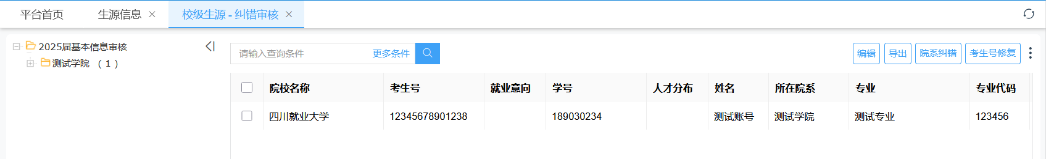
管理员审核时学生修改字段会以红色进行标注，界面如图：
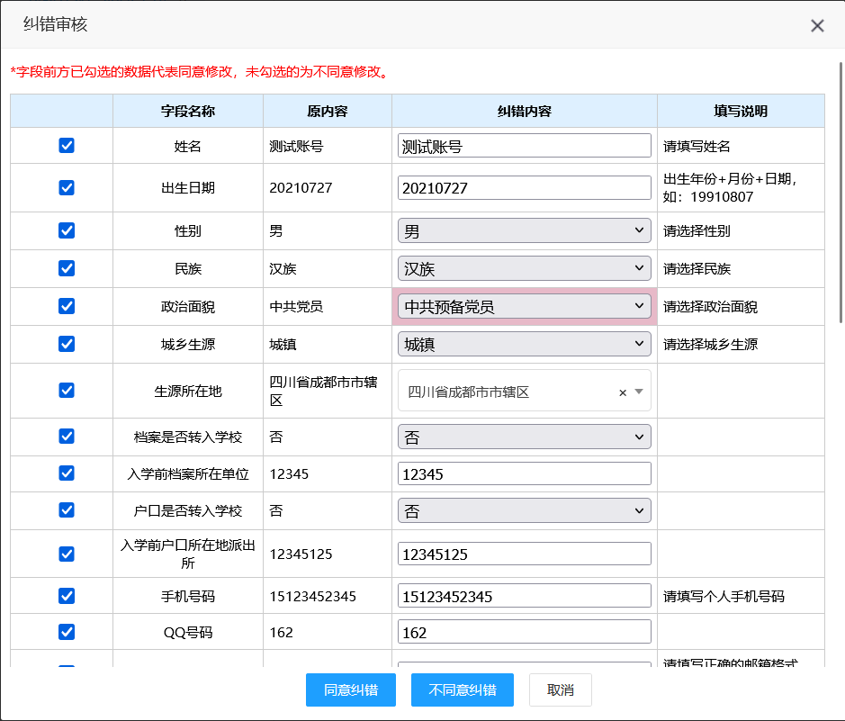
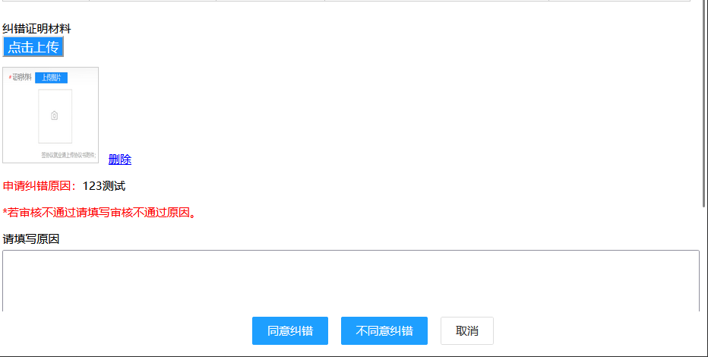
校级管理员审核通过后即可纠错成功。注：若学生想修改不可编辑字段，需进行说明，并上传证明材料，由管理员辅助修改。

（三）签约及其他去向登记审核
需要协议书学生可以在签约管理通过线下签约生成协议书，不需要协议书学生可以在签约管理通过毕业去向登记录入就业信息；具体功能如下：

1.线上应约审核
管理员在后台可以查看学生线上签约信息，在就业管理-去向登记里面，选择待审学生进行审核，如图：
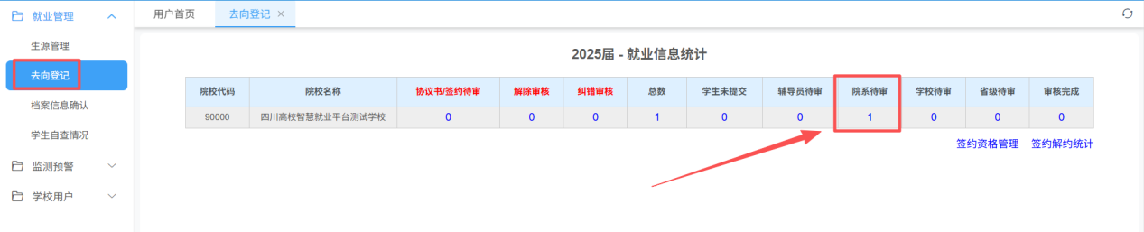
点击【院系待审】下面的蓝色字数，如上图，打开页面如图：
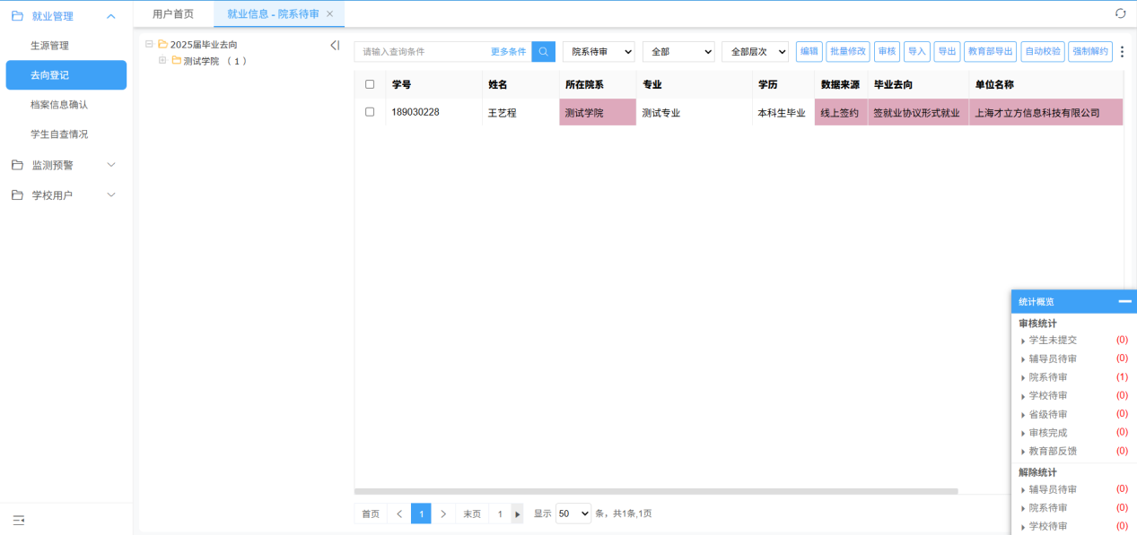
双击待审核学生，可以查看协议书详情，如图：
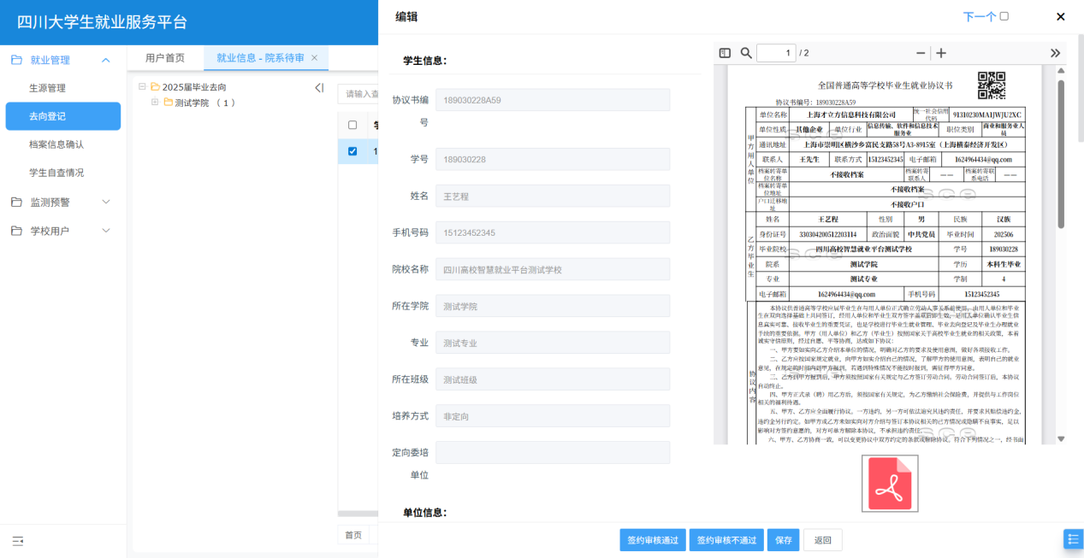
如果单位信息有误，可以修改后审核通过即可；学院管理员审核通过后，提交学校审核。

2.线下签约审核
学生确认生成协议书后，管理员在后台可以查看学生协议书信息，在就业管理-就业信息管理里面，选择待审协议书学生，如图：
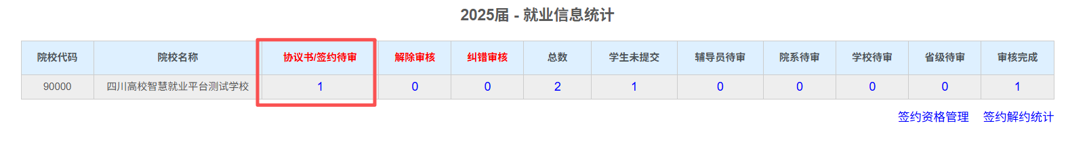
点击【协议书/签约待审】下面的蓝色字数，如上图，打开页面如图：
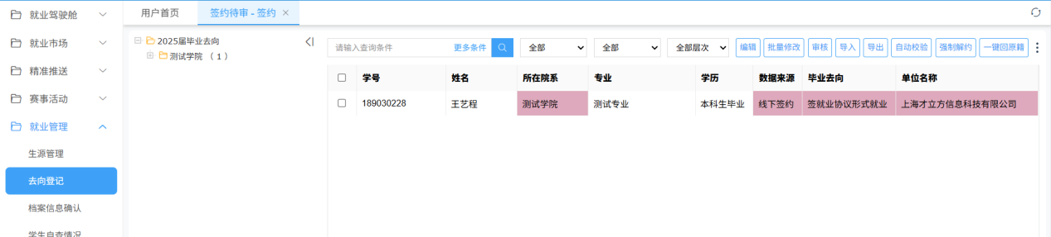
双击待审核学生，可以查看协议书详情，如图：
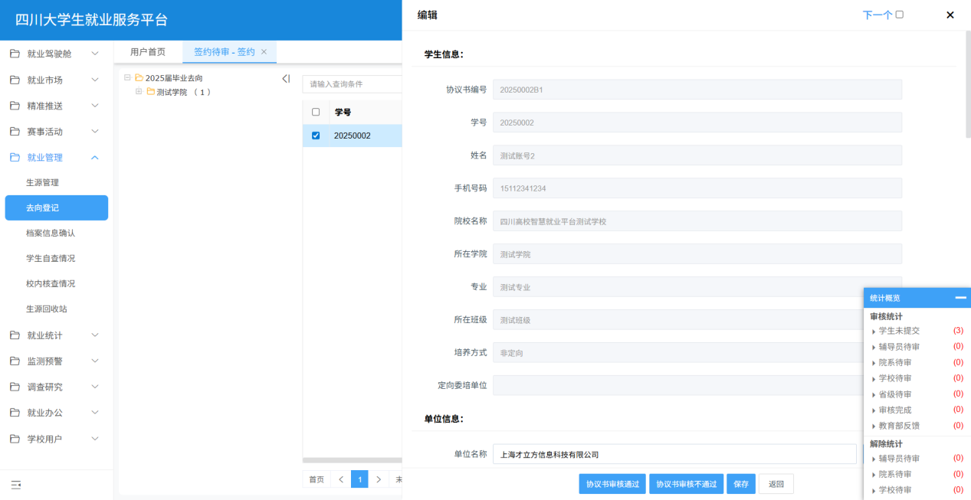
如果协议书信息有误，可以修改后审核通过即可；学院审核通过后，提交学校审核。
协议书审核完成后，学生下载协议书，找单位盖章并上传盖章协议书，审核学生就业信息及材料，点击【院系待审】下方蓝色小字，如图：
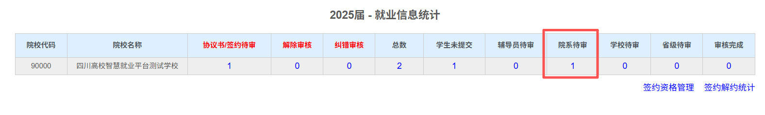
双击进行审核，如图：
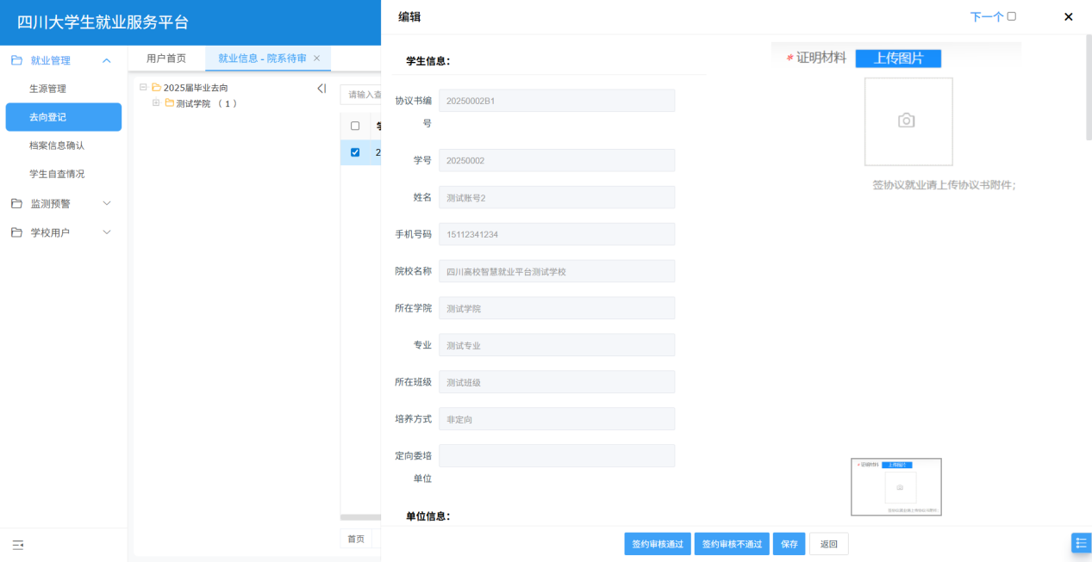

3.其他去向登记审核
毕业生已落实毕业去向，同时非线上签约或未使用平台生成的就业协议书，可以通过【其他去向登记】上报就业信息，提交管理员审核，学生提交后，管理员可以在就业管理-就业信息审核页面，点击相关审核状态下的蓝色数字，如图：
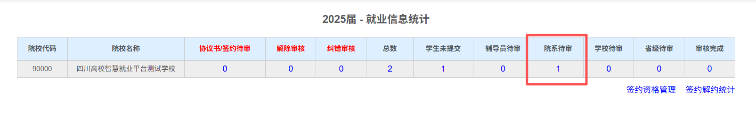
打开审核详情页面如图：
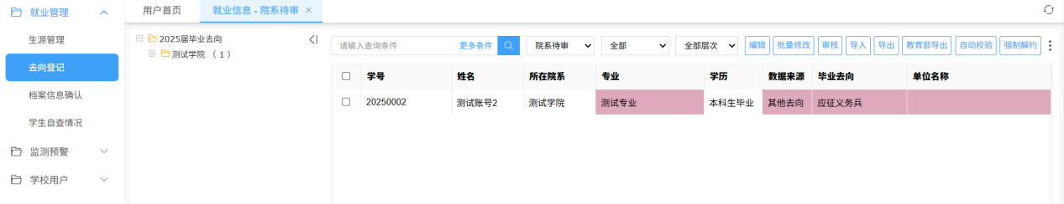
双击待审核学生，进行审核即可，打开页面如图。
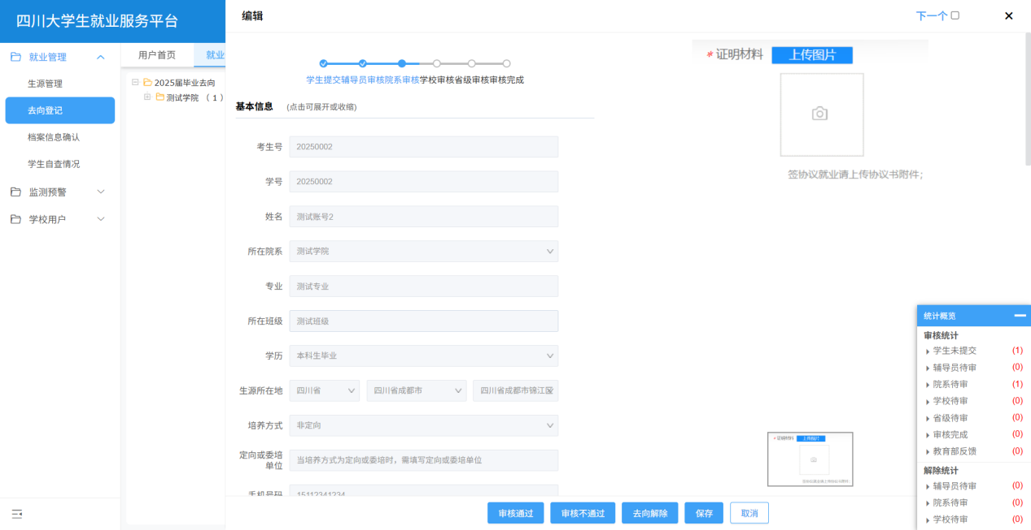

（四）解约及其他去向解除审核

1.线上/线下解约审核
管理员在【去向登记】页面，点击【解除审核】下蓝色数字，打开解约待审核详情页面，如图：
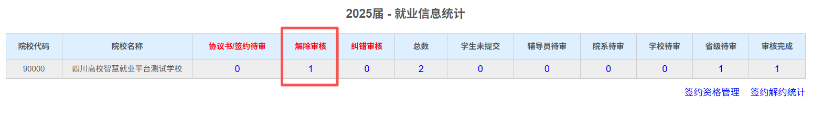
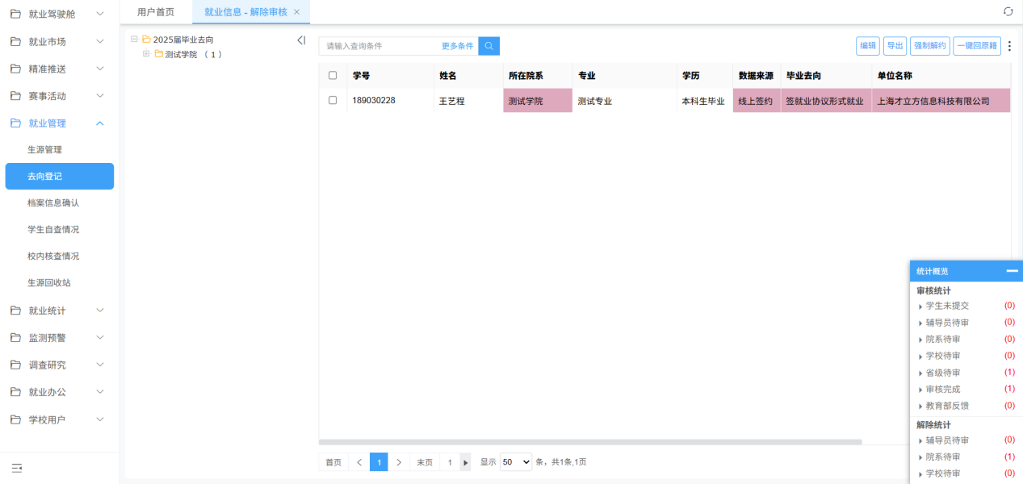
双击打开解约详情，可以查看解约相关信息，学校管理员审核通过后，解决完成，协议书作废，学生重新获取网签资格，学校审核不通过，该次解约申请无效。
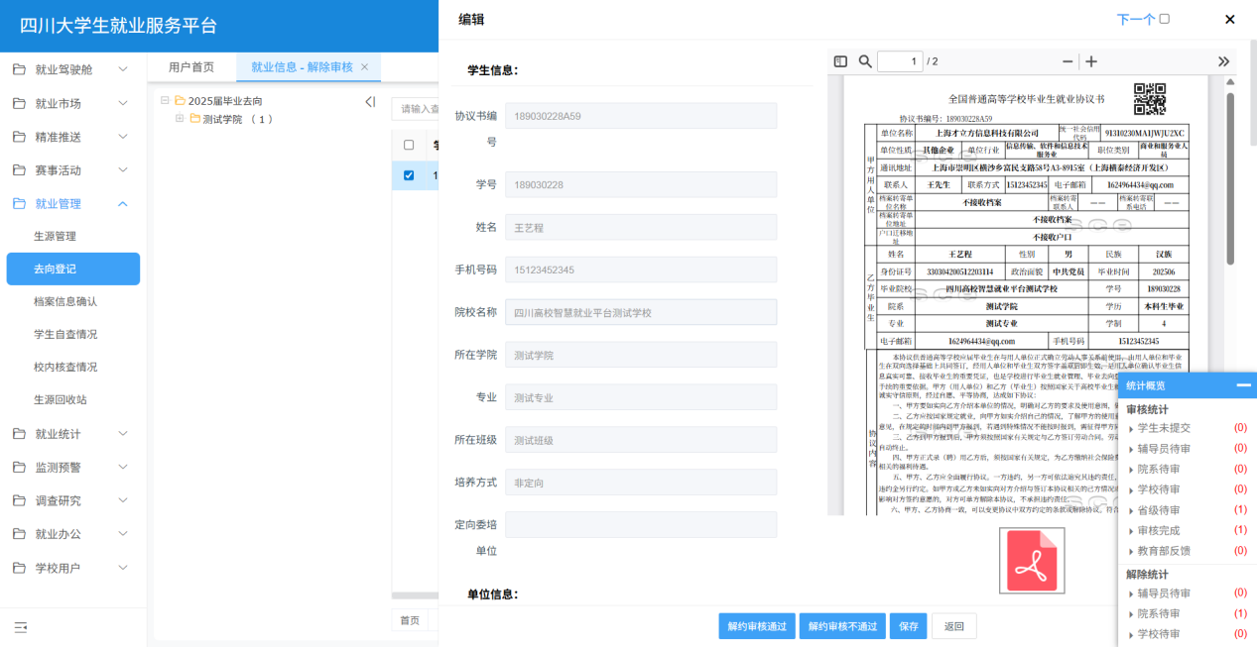

2.其他去向解除审核
学生提交其他去向解除申请后在去向登记中点击解除审核下方数字，找到对应学生数据，双击查看学生上传的材料并进行审核。
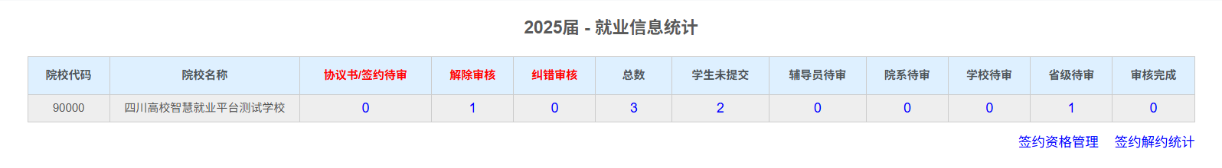
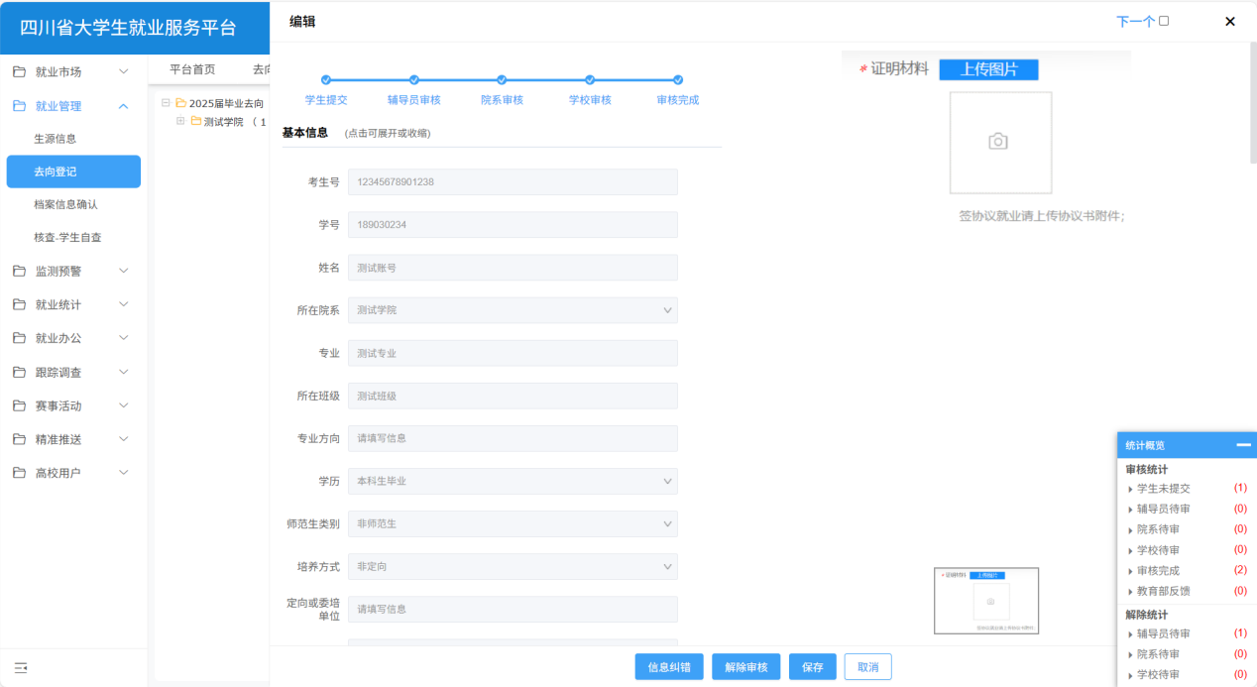

（五）其他去向纠错审核
学生提交纠错申请后，管理员可在就业中心-就业管理-就业信息审核-纠错审核中对学生提交的纠错申请进行审核，如图：
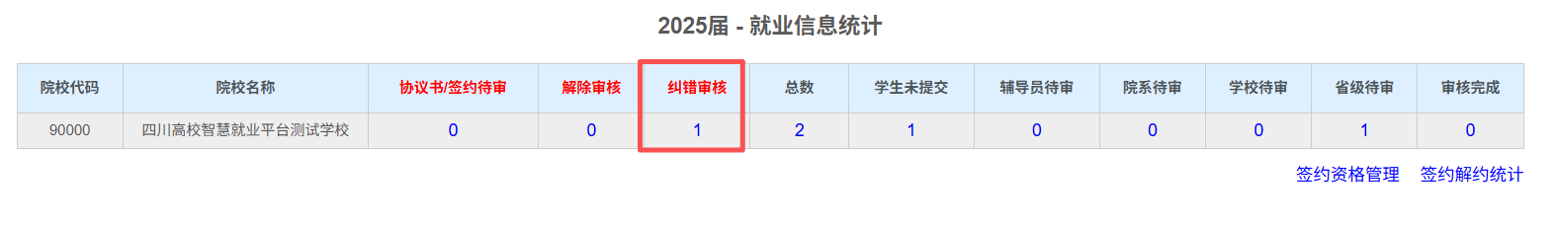
具体审核界面如下：
